Historie oddělení soudního lékařství
V roce 2007 bylo ustanoveno v Pardubické krajské nemocnici (nyní Nemocnice Pardubického kraje, a. s., Pardubická nemocnice) samostatné Oddělení soudního lékařství, které nahradilo Ordinariát soudního lékařství.
Následně došlo k výraznému nárůstu činnosti, v současné době oddělení poskytuje kompletní soudně-lékařský servis pro celý Pardubický kraj a dále pro Kraj Vysočina (okresy Havlíčkův Brod, Pelhřimov, Jihlava) a Středočeský kraj (okresy Kutná Hora, Kolín, Nymburk).
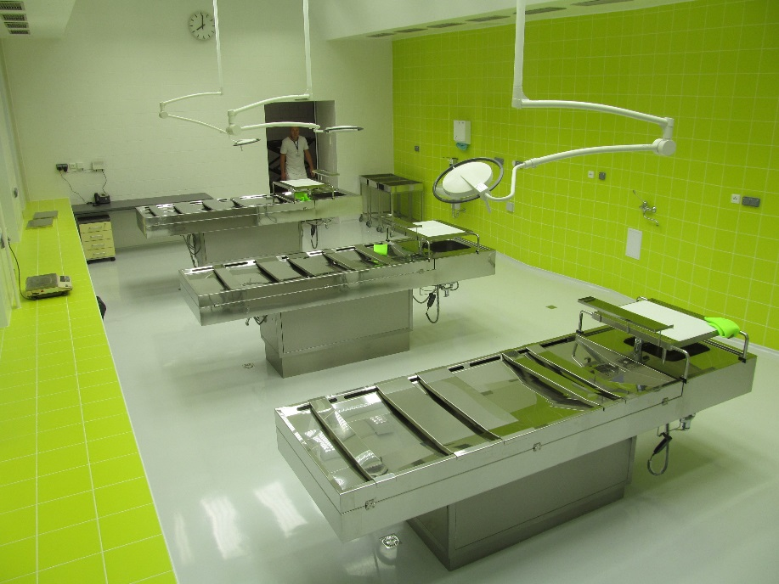
Počet pitev na Oddělení soudního lékařství byl od roku 2007 navýšen o 260 % na současných více než 1 300 pitev za rok, čímž se oddělení soudního lékařství Pardubické nemocnice řadí mezi největší pracoviště v republice.
V roce 2017 byla provedena kompletní rekonstrukce pitevního traktu, chladících zařízení a laboratorního zázemí, které dnes patří mezi nejmodernější v ČR.
Současně s nárůstem činnosti probíhal i nutný rozvoj personální. V současnosti pracoviště disponuje 9 lékaři, 5 laborantkami, 5 pitevními laboranty a 3 administrativními pracovnicemi. Nedílnou součástí soudního lékařství je toxikologická laboratoř, ve které pracuje 5 toxikologů vysokoškoláků a 3 toxikologické laborantky.

